平成2６年11・12月号



〒892-0816
鹿児島市山下町15-1
かごしま市民福祉プラザ内
メールボックス11番
TEL 090－8760－2092

鹿児島中央ロータリークラブ提唱
RCC：ロータリー地域社会共同隊
http://www.dog-cat-kagoshima.org/

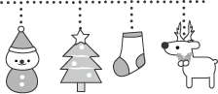
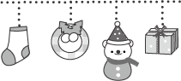

犬猫譲渡会・決定数
９月２９日～１０月１９日
成猫２匹・子猫４匹
１０月２０日～１０月２６日
子猫４匹
１０月２７日～１１月９日
成猫１匹・子猫７匹
１１月１０日～１１月１６日
成猫１匹・子猫２匹
１１月１７日～１１月２３日
成猫５匹・子猫１匹
１１月２４日～１２月１４日
子猫７匹
これまでの合計譲渡数
犬：８５４匹
猫：３,２２２匹
計：４,０７６匹
★12月21日（マルヤガーデンズ）中止
12月28日 中央公園
1月11日 中央公園
1月18日 マルヤガーデンズ３階
1月25日 中央公園
◎犬猫譲渡会は毎月下記予定で開催します。
第2・第4日曜日：中央公園
第3日曜日：マルヤガーデンズ3階
時間：午前10時～午後3時(変更有り)
注)中央公園での開催は、悪天候の場合直前
中止になる場合もあります。
犬の参加は無いこともあります。
※譲渡会では、飼い主のいない猫(野良猫)の不妊手術、里親探し、地域猫についてのご相談を受け付けております。
捕獲のむずかしい猫の場合、トラップケージ(捕獲機)の貸出をしております。
貸出をご希望の方は、事前にご連絡下さい。
090-8760-2092(9:00～20:00)
会で行った不妊手術数：6,925匹(12/15現在)

２０１５年版チャリティーカレンダー誤表記に関するお詫び
平素より、当会の活動にご理解とご協力を賜り誠にありがとうございます。毎年、野良猫の不妊去勢手術の助成金を目的としたカレンダーを作成し、皆様のあたたかいご支援をいただき、この活動を継続させていただいております。
本年もすでに多くのご購入を賜り感謝している矢先、一部誤りがあることが判明いたしました。 誤：５月23日（日） 正：５月24日（日）
確認作業が不足して、このような結果に至ったことを深く深くお詫び申し上げます。
本来なら再度印刷をし、ご購入いただいた方お一人お一人にお詫びを申し上げなければならないと承知しておりますが、例年限られた予算の元で活動を行っているが故、訂正シールを作成し対応させていただきたく重ねてお詫びとお願い申し上げます。
訂正シールをご希望の方は、お手数ですが当会までご連絡くださいますようお願いいたします。（郵送可能です。）
連絡先～０９０－８７６０－２０９２
可能なかぎり告知させていただいておりますが、皆様のお知り合いの方ですでにご購入された方がいらっしゃる場合は、是非お知らせいただければ幸いに存じます。
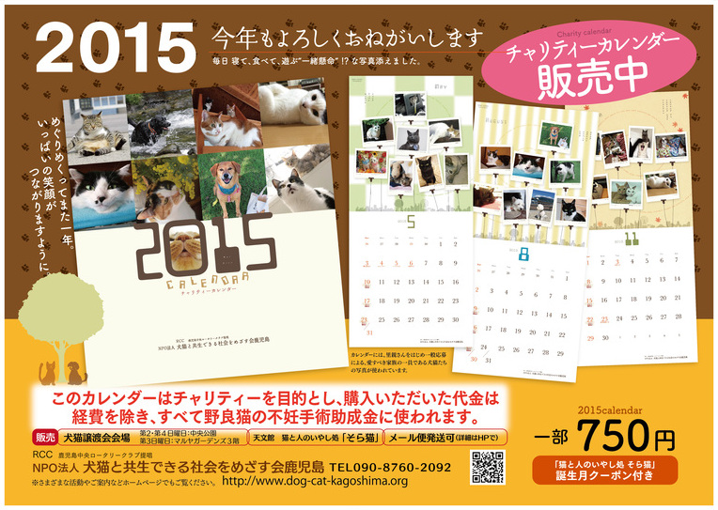
助成金は、メス１匹につき５,０００円 オス1匹につき２,５００円です。
来春の出産シーズンを目前に、この時期の不妊去勢手術をお勧めします。
助成金申請は、犬猫譲渡会会場で受付けております。
申請の際は可能な限り、性別と匹数を把握しておこしください。
尚、猫が妊娠中で手術を急がれる場合は電話での受付も可能です。

一年をふりかえって

くすのき動物病院 遠藤昭子

本格的な冬の到来を迎え寒さもひとしお身にしみる頃、皆様いかがお過ごしでしょうか？ 私の愛猫3匹は、暖房のまえで丸くなり身を寄せ合いながら眠っています。その姿をみると、私も幸せな気持ちになり自然と笑顔がこぼれ心がほんわかあたたかくなります。

さて今年もあとわずかとなり新年を迎える準備にあわただしくお過ごしのことと存じます。私も師走に一年をふりかえり、動物病院で出会った動物たちとそのご家族のことを思い出します。そのなかでも愛犬や愛猫を亡くされた飼い主様のことは特に思い出されます。
『お別れの悲しみから心癒され、お元気に過ごされているだろうか？』
そんなことを考えていた時、今年の6月に愛犬を心不全で亡くされた飼い主様がお子様とご来院されました。「子供の国語の宿題で…」とのことでした。3人でいろいろな話をして楽しい時間を過ごしお帰りになる時に「先生、また犬を飼いたい。」と飼い主様がおっしゃいました。私は言葉にできないほど感銘を受け、飼い主様のお言葉で心が救われました。このように皆様から希望や勇気をいただくことが今年はたくさんありました。

動物たちの病気に飼い主様とともに向きあい、病気が治癒した時に喜び、時にいのちの最期に立ち会わせていただくことも多くありました。また一方で新たに家族の一員として愛犬愛猫を迎えられ希望や喜びに満ちた場面も数多くありました。そのどれも私にとってはとても貴重なものでした。
“来年も多くの動物たちが健やかに過せることを、そして動物たちやそのご家族にとって素晴らしい一年でありますように”心よりお祈り申し上げます。

くすのき動物病院
〒891-0116 鹿児島市上福元町5383－1
Tel：099－210－5661
受付時間：9時～12時・15時～19時
休診日：木曜日
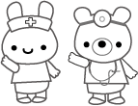
鹿児島県獣医師会日曜当番医・夜間診療案内ダイヤル
０９９－２５８－５９９２

～ご挨拶～
本年も残すところ半月となりました。皆様にはこの一年変わらぬご支援・ご協力をいただき、本当に有難う御座います。当会はあと1回の譲渡会を開催し、今年の活動を終了いたします。本年譲渡会等で決定した犬猫は１７３匹、累計で４，０７６匹です。数としては決して多い数ではありませんが、子猫・子犬だけでなく、成猫・成犬が多く貰われるようになった事を嬉しく思っています。又里親さんとの面談をしっかり行い、最近では２匹目・３匹目をと来場される方も増えています。又参加する犬猫の数も会発足初期の頃と比べると少なくなっています。
一方避妊手術の方は、助成金等の効果もあり、この１年で５４０匹が手術をしています。累計で６，９２５匹になりました。活動していて里親探しの困難さを実感している私達の感想としては、不幸な命を増やさないようにするには、何よりも避妊手術が効果的です。そのために心ある獣医師の先生方のご理解とご協力、そして会からの助成金が何よりの後押しとなります。今年も資金獲得のためにチャリティカレンダーを３０００部作成し現在販売しております。１０部販売するとメス猫に５，０００円。５部でオス猫に２，５００円助成できます。先生方のご協力での特別料金の上に、会からの助成金を利用すると、通常の１匹分の料金で３匹～４匹の手術ができます。
譲渡会場では、時には１日で５０匹以上の猫の相談を受ける事もあります。協力病院の話や助成金の事等説明し、捕獲器やケージを貸し出し、会場をあとにされる相談者の方を「どうか本当に実行されるように」と祈るような気持ちで見送ります。後日手術を済まされ助成金を受け取りに来られる時、お互いに「手術ができてよかったですね。」「これで安心して餌もやれます。」と言葉を交わせるのは半分くらいの方です。相談したまま動かれずその後どうなったかと気にかかる方も多いのですが、全て会で動く事は不可能で、やはり猫に関わっている方が自覚を持って、自発的に動かれ、それを支援していくのが会の活動だと自分に言い聞かせています。
まだまだ会のめざす社会は道半ばではありますが、着実に前進しています。目の前の１匹１匹は大切にしながらも、会としてのスタンスを見失う事のないよう、これからも頑張ってまいります。どうかこれからも応援よろしくお願いします。
最後にあらためて本年一年間有難う御座いました。 敬具
NPO法人犬猫と共生できる社会をめざす会 会長 杉木 和子
ご支援をお願いします。
賛助会員会費・寄付について・・・
※ＮＰＯ設立以前のワンワン会員・ニャンニャン会員の方は賛助会員となります。
当会では、不幸な犬猫を救う為に日々活動しておりますが、まだまだ地域社会の理解は十分ではありません。運営・活動資金も不足しております。多くの方に私達の活動をご理解頂き、ご支援くださいますよう心からお願いいたします。
会費：1口3000円から（何口でも可）
ご寄付も随時受け付けております。
◎フード・ペット用品のご寄付も受け付けております。事前にご連絡ください。
会費・寄付金の振込先
・鹿児島銀行 本店 普通預金
口座番号 2362041
特定非営利活動法人犬猫と共生
できる社会をめざす会鹿児島
・ゆうちょ銀行
店番：788 店名：七八八（ﾅﾅﾊﾁﾊﾁ）
普通預金 口座番号0024674
特定非営利活動法人犬猫と共生
できる社会をめざす会鹿児島
・郵便振替
記号：17890番号：246741
特定非営利活動法人犬猫と共生
できる社会をめざす会鹿児島

